SJL
Téma: Opakovanie: Vybraných slov
Foto: internet
Zopakuj a zapamätaj si:
Po obojakých spoluhláskach (b, m, p, r, s, v, z) často píšme mäkké i.
Po obojakých spoluhláskach (b, m, p, r, s, v, z) často píšme tvrdé y.
Slová s tvrdým y voláme vybrané slová.
Vybrané slová sa píšu s tvrdým y.
Všimni si a zopakuj si, ako sa píšu slová, ktoré rovnako znejú.
- Chcem byť doma.
- Krava ma pysk (papuľu).
- My (všetci) chodíme do siedmej triedy.
Slová byť, pysk, my sú vybrané slová.
- Nechcem sa biť.
- To bol silný pisk (zvuk z píšťalky).
- Vráť mi pero!
Slová biť, pisk, mi nie sú vybrané slová.

Úlohy
1. Doplň do viet vybrané slová po r, s, v, z.
VZOR: Keď chceš, aby ťa nebolo vidno, musíš sa skryť.
Keď chceš, aby ťa nebolo vidno musíš sa _____________.
Vtáčik, ktorý zimuje u nás, sa volá ______________.
Psy brechajú a ____________ na mesiac.
Daždivý a chladný deň voláme _________________ deň.
Rýpadlo svojou lyžicou _______________ zem.
V horách žije nebezpečná mačkovitá šelma, ktorý sa volá _____________.
Na poliach žije škodca, ktorý sa volá _____________.
Hlavná potravina (jedlo) v Číne je ____________________.
Kto nie je hladný, je ___________________.
Voda sa leje a piesok sa __________________.
V ústach máme ___________________.
Kto nie je nízky, je ______________.
Para z hrnca (čo robí?) _____________.
Keď stále robíš to isté, je to ___________.
Otcov brat je ______________.

2. Doplň do slov mäkké i/í alebo tvrdé y/ý

Kto nemá rodičov, je s__rota.
Chcel b__ som vyhrať m__lión.
Na jar vtáčiky nos__li slamky, z ktorých si robili hniezda.
Otec mam__čke nabrús__l nože.
Dal by som si postaviť v__soký dom.
Eva odstr__hla pás__k papiera.
Kúpil by som si nový náb__tok a r__chle auto.
Janko sa naučil dobre hv__zdať.
M__slel by som aj na budúcnosť, ako s__seľ by som si časť peňazí odložil.

3. Z týchto slov utvor a napíš slová s predponou vy-.

myslieť | vymyslieť
skočiť
skúšať
letieť

4. Vymysli na vyššie utvorené slová vety a vety napíš na papier.

____________________________________________________________________________________________________________________________________________________________________________________________________________________________________________________________________________________________________________

DIKTÁT- popros niekoho doma, aby ti nadiktoval tento diktát.

Vy sa učíte vybrané slová. Cez prestávku sa deti hrali na skrývačku. Pozývam Vás na návštevu. Sýkorka, syseľ, rys a výr sú zvieratá. Na vysokých skalách skáču kamzíky.

SLOH
Téma: Včera, dnes a zajtra- rozprávanie.

Zapamätaj si
Každú časť osnovy začíname odsekom a na nový riadok.

Úloha: Napíš podľa osnovy
1. Úvod: Čo som robil včera.
2. Hlavná časť: Moja činnosť dnes
Moje plány na zajtra
3. Záver: Hodnotenie troch dní.

______________________________________________________________________________________________________________________________________________________________________________________________________________________________________________________________________________________________________________________________________________________________________________________________________________________________________________________________________________________________________________________________________________________________________________________________________________________

Čítanie (ČTN)

Prečítaj si článok o ŽELEZNOM JANKOVI od Márie Ďuríčkovej

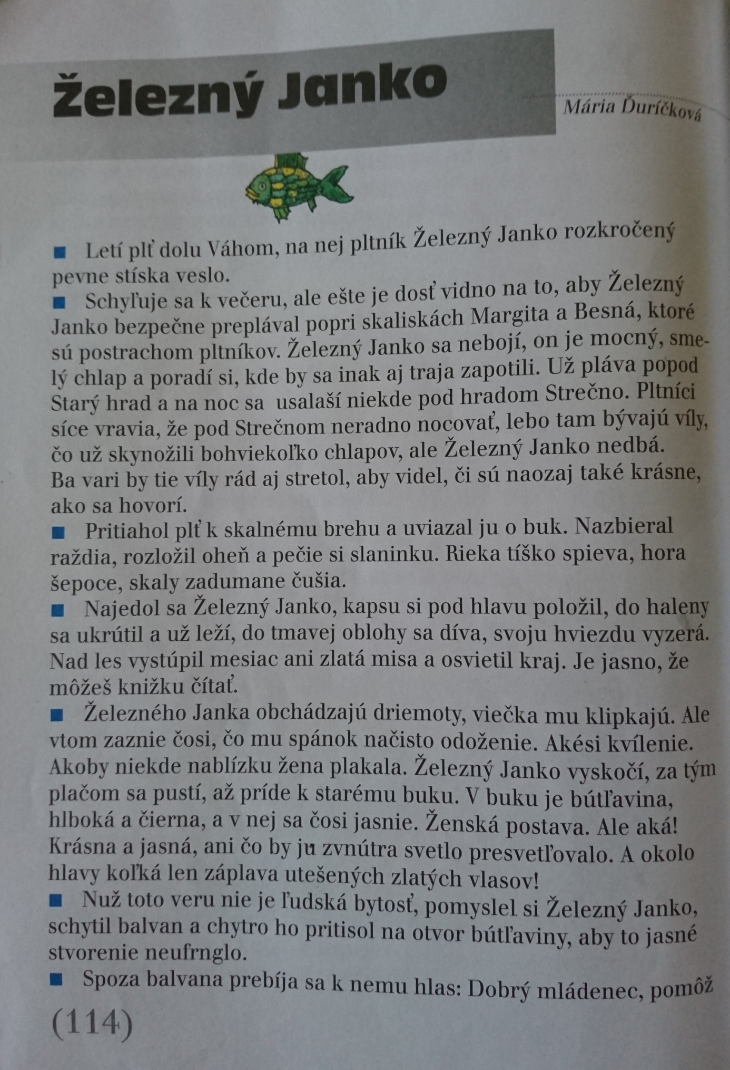

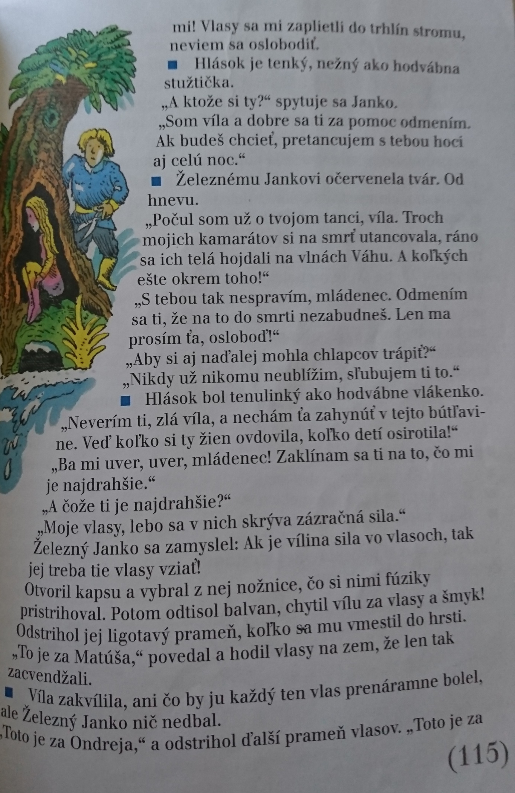

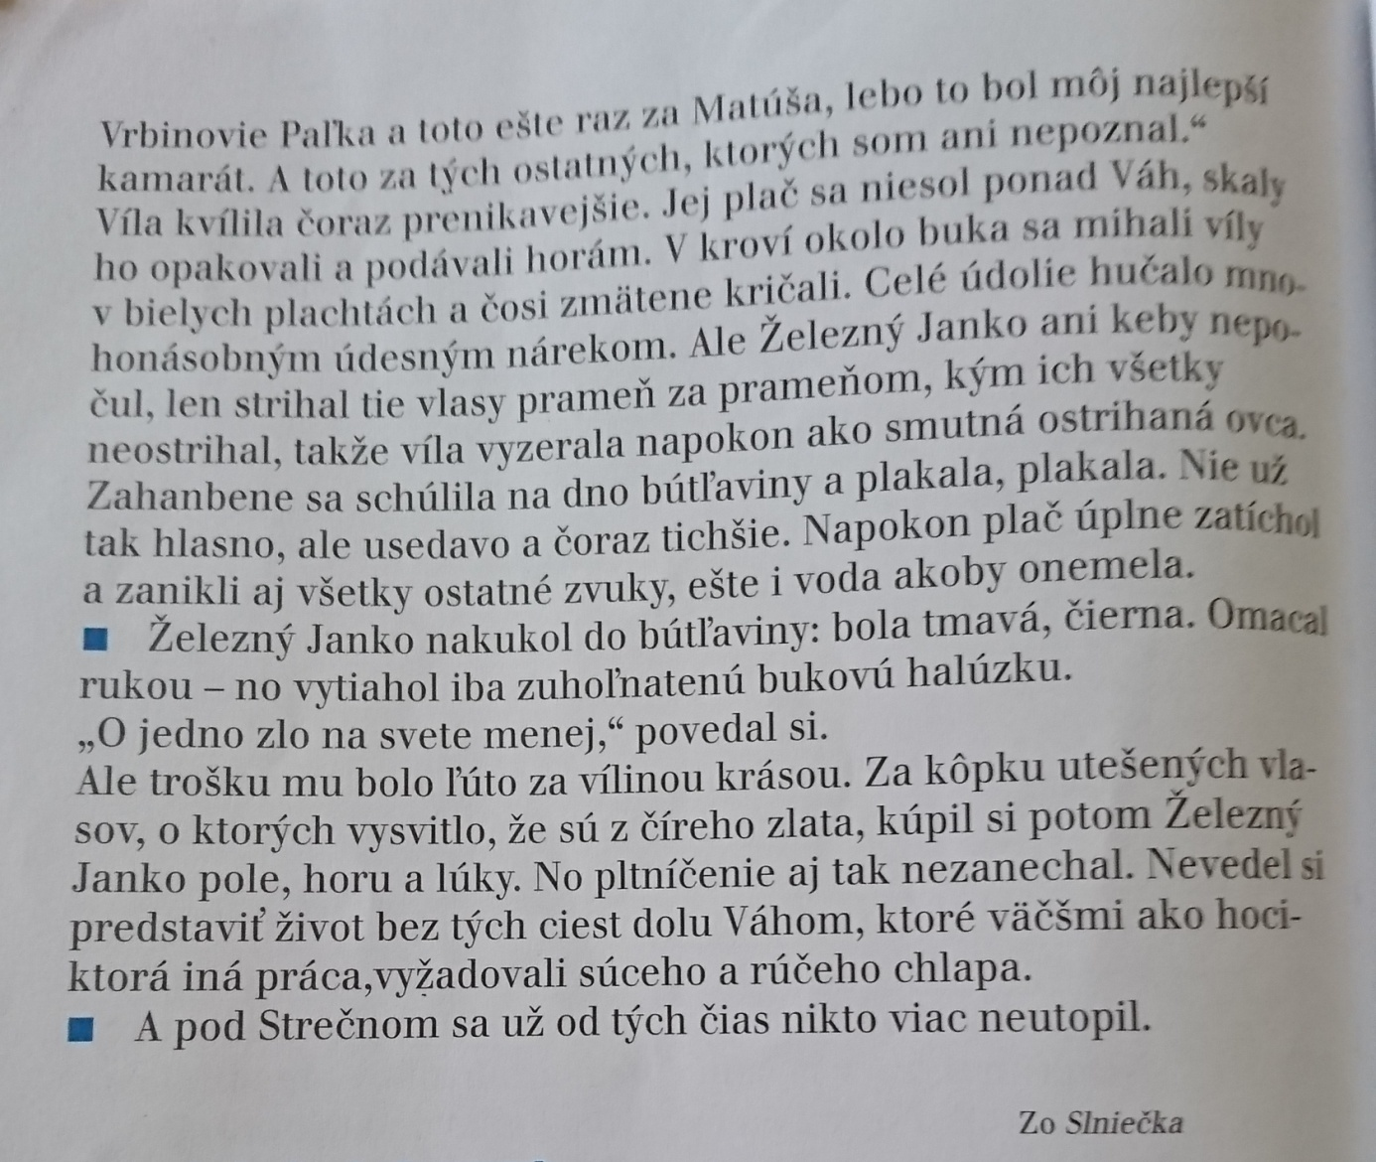

Povedz inými slovami:
- Rieka tíško spieva.
- Hora šepoce.
- Skaly zadumane čušia.
Nakresli, ako si predstavuješ stretnutie Železného Janka s vílou.

Biológia
(prírodopis)
Téma: Záhrady a sady
Keď si človek začal stavať domy, chcel mať kúsok prírody aj pri dome. Tak vznikli prírodné záhrady. V takej záhrade bola lúka, jazierko, stromy, kry a kvitnúce rastliny. Aj zvieratá si tam našli skrýšu a potravu.
Neskôr bolo blízko pri sebe viac domov, záhrady boli menšie. Človek preto začal udržiavať v záhrade poriadok. Všetko muselo mať svoje miesto. Tak vznikli okrasné a úžitkové záhrad. Niekedy ich človek rozumne spojil.
Úžitková záhrada:
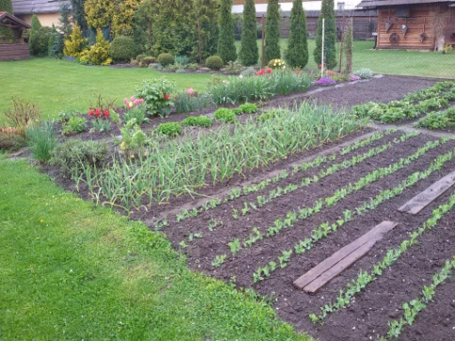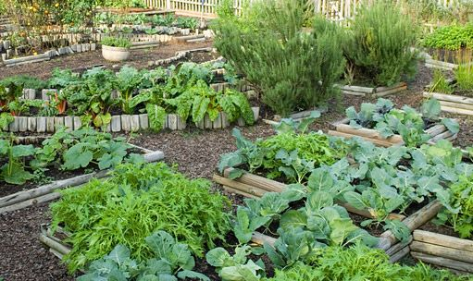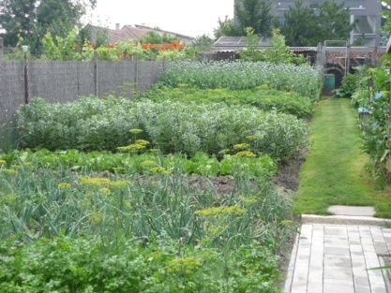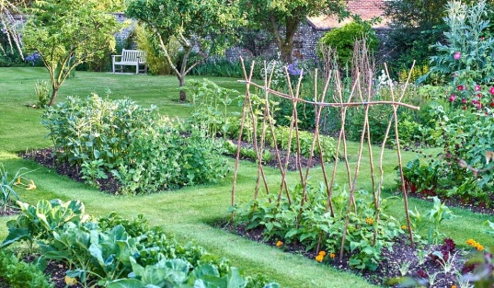
Okresaná záhrada:
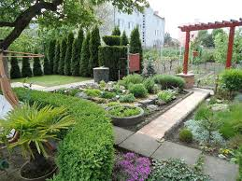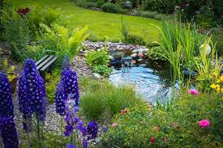
Ak v záhrade prevládajú ovocné stromy, nazýva sa sad.
Poznáme veľké ovocné sady, kde sa pestuje len jeden druh ovocia. Napríklad jabloňový sad, broskyňový sad, čerešňový sad, ... Pretože stromy narastú veľké, musí mať sad svoj priestor. Sú aj sady, kde sú okrem ovocných stromov napríklad aj gaštany a lipy.
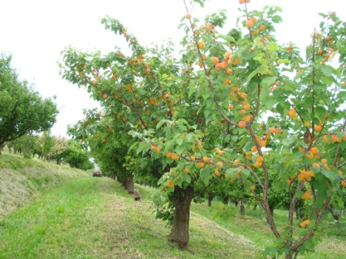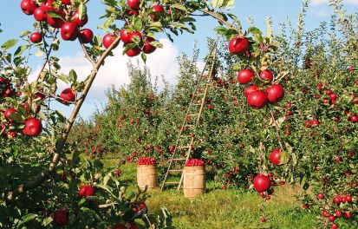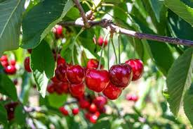

Záhrada a sad poskytujú úžitok:
- zeleninu a ovocie,
- okrasné rastliny,
- zdravotný význam- čistý vzduch, oddych,
- pekné životné prostredie,
- radosť z úspechu, čo sme dopestovali
V záhradách a sadoch žijú rozličné živočíchy. Keby nich nepoletovali včely a čmele, nemali by ovocie.
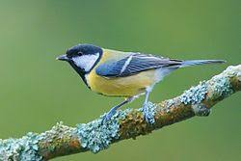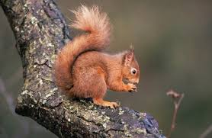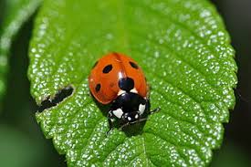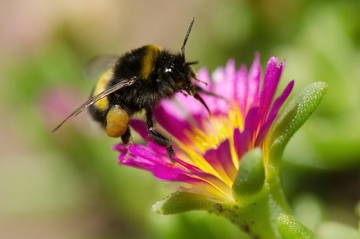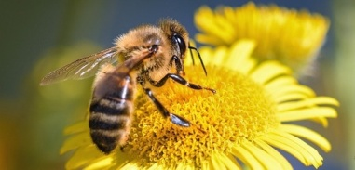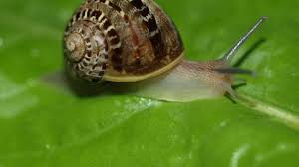

Dejepis
Opakovanie: Revolučný rok 1848
V revolučnom roku 1848 Štúr, Hurban a Hodža spísali Žiadosti slovenského národa.
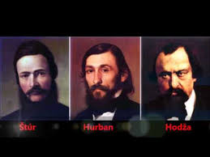
Žiadali:
- Slovenský snem (dnes by sme povedali, že parlament)
- Slovenské školy
- A úradný jazyk slovenčinu (na mieste, kde žili Slováci, sa hovorilo po maďarsky)
Najdôležitejším výsledkom revolúcie roku 1848 bolo zrušenie poddanstva.

Téma: Ľudovít Štúr
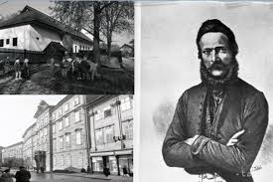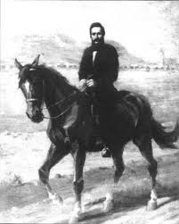
Štúr bol:
- Jazykovedec
- Novinár
- Politik
- Učiteľ a spisovateľ
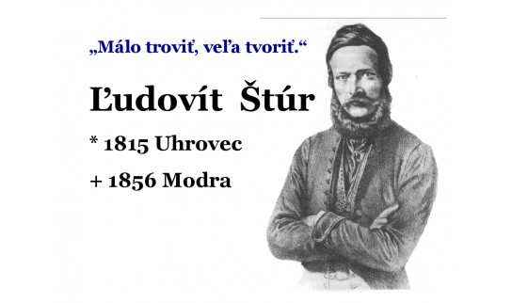
So študentmi chodieval najmä na Devín.
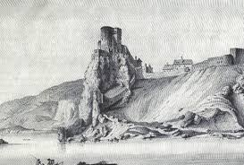
Pomáhal uzákoniť spisovnú slovenčinu, ktorú používame dodnes.
Práva slovenského národa obhajoval na uhorskom sneme. Dnes by sme to mohli nazvať, že v parlamente.
Uhorská vláda sa ho bála, preto bol Štúr pod policajným dozorom. Zakázali mu verejne vystupovať.
Zomrel v roku 1856 v Modre.

FYZIKA
Téma: Opakovanie
1. Voda môže byť v skupenstve:
Tuhom
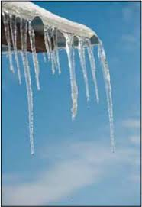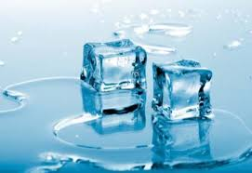
Kvapalnom
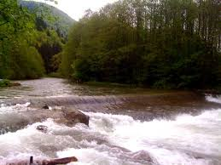
Plynnom
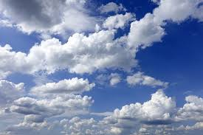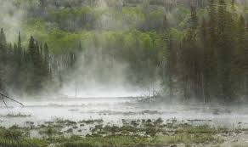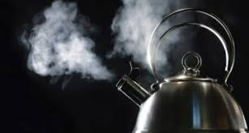
2. Meranie teploty
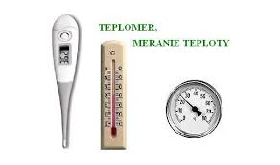stupne Celzia

3. Meranie času
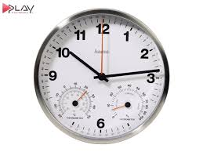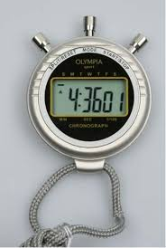
Čas meriame napríklad hodinami
sekunda (s)
minúta (min)
hodina (h)

4. Premeny skupenstva látok:
- vyparovanie
- var
- skvapalňovanie
- tuhnutie
- topenie
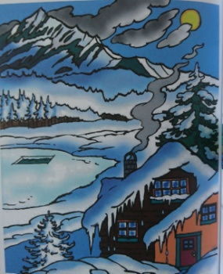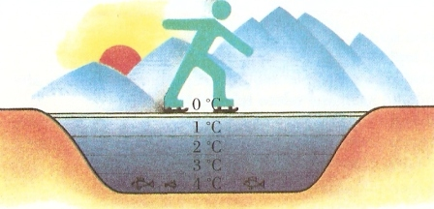
Večer, keď slnko zapadne, ochladí sa, roztopená voda začína opäť tuhnúť, zmení sa na ľad.
Pre väčšinu tuhých látok platí, že ak ich zohrievame, ich teplota sa zvyšuje. Keď teplota dosiahne určitú hodnotu, mení sa tuhé skupenstvo na kvapalné.
Ak kvapalné látky ochladzujeme, mení sa kvapalné skupenstvo na tuhé.

GEOGRAFIA (ZEMEPIS)

Téma: SEVERNÁ EÚROPA- Dánsko
Dánsko je prímorský štát. Je to kráľovstvo.
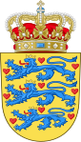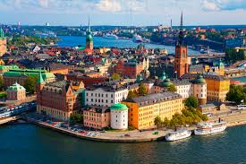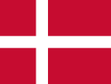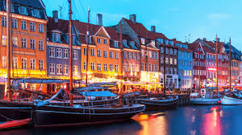
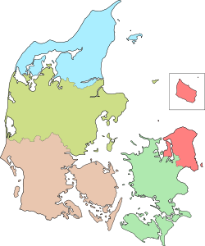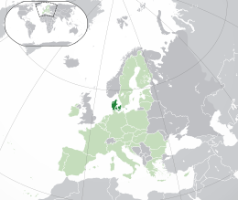

Vyváža kvalitné mlieko, maslo, ryby a pivo.
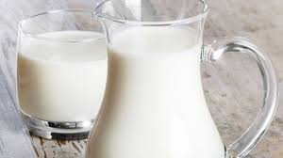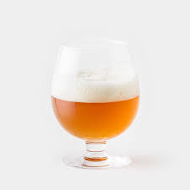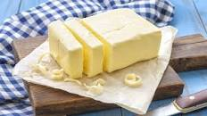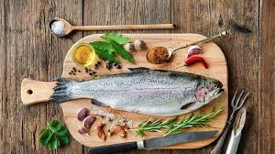

Hlavné mesto sa volá Kodaň. Zaujímavosťou mesta Kodaň je socha Malej morskej víly.
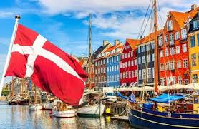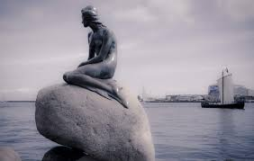
Veľký rozprávkar, ktorého rozprávky poznáte aj vy, pochádzal z Dánska a volal sa
Hans Christian Andersen.
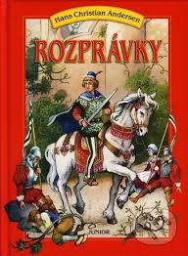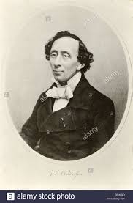
V Dánsku sa vyrába lego.
